


LIPOVÁ RATOLEST 2015 – soutěž mladých zahradníků
Tisková zpráva

Mladí zahradníci soutěží v Plzni

Osmý ročník soutěže Lipová ratolest pro studenty a učně středních a vyšších zahradnických škol se uskuteční ve dnech 22. – 24. září 2015 v Plzni. Soutěže se zúčastní deset čtyřčlenných družstev z celé České republiky. Studenti budou intenzivně pracovat tři dny a dílo, které zhotoví, zůstane dál sloužit obyvatelům města Plzně.

Česká republika je zcela ojedinělá v tom, že profesní soutěž pro obor realizace zahradních a krajinářských úprav se koná v reálném prostředí a jejím výsledkem je vždy ucelená plocha, která obohatí zeleň partnerského města.
Po Jihlavě, Olomouci, Třinci, Rousínově a Ostravě se v roce 2015 představí mladí zahradníci v Plzni. Pro soutěžící je připraveno deset soutěžních sektorů. Území pro soutěž je tvořeno svažitým prostranstvím lemujícím navrhované pěší propojení mezi výškově rozdílnými lokalitami ulice Nad ZOO a Na Chmelnicích a historické stavby „Lochotínského pavilonku“.
Spojením dvou sousedících buněk vznikne jedno oddechové místo tvaru půlkruhu, který má ve vrcholu vloženou oválnou plochu s lavičkami.
Úkolem soutěžících bude vytvořit plochu z mechanicky zpevněného kameniva, vydláždit prostor pod lavičkou, osadit kovové obrubníky a instalovat lavičku na předem připravený betonový základ. Chybět samozřejmě nebudou ani ryze zahradnické práce – příprava plochy pro trávník a položení kobercového trávníku, výsadby stromů a keřů, květinové záhony. Každá soutěžní plocha má výměru téměř 60 m².
Po tři dny sleduje a hodnotí soutěžící odborná šestičlenná porota. Jejími členy jsou majitelé či zaměstnanci realizačních firem, zástupci města a projekční kanceláře, která je autorem díla. Porotci hodnotí především přesnost a kvalitu provedení jednotlivých pracovních operací a dodržení předepsaných technologií. Všímají si i toho, jak si jednotlivá družstva organizují práci a jak spolupracují mezi sebou. Důležitým kritériem je i dodržování bezpečnosti práce a splnění časového limitu.
Ve čtvrtek ve 14 hodin při slavnostním vyhlášení výsledků bude jasné, která škola si na rok odveze putovní cenu – dřevěného ježka, na jehož bodliny každý rok přibude vlaječka partnerského města.

Seznam soutěžících škol:
Soutěžní plocha č. 1: Střední škola zahradnická Kopidlno
Soutěžní plocha č. 2: Česká zahradnická akademie Mělník střední škola a vyšší odborná škola, příspěvková organizace
Soutěžní plocha č. 3: Střední zahradnická škola, Ostrava, p.o.
Soutěžní plocha č. 4: Střední odborná škola lesnická a strojírenská Šternberk
Soutěžní plocha č. 5: Střední škola zahradnická a zemědělská Antonína Emanuela Komerse, Děčín-Libverda
Soutěžní plocha č. 6: Střední škola zahradnická a technická Litomyšl
Soutěžní plocha č. 7: Střední odborná škola a Střední odborné učiliště Třešť
Soutěžní plocha č. 8: Střední zahradnická škola Rajhrad
Soutěžní plocha č. 9: Střední odborná škola veterinární, mechanizační a zahradnická a Jazyková škola s právem státní jazykové zkoušky, České Budějovice
Soutěžní plocha č. 10: Střední odborná škola stavební a zahradnická Praha 9

Svaz zakládání a údržby zeleně hledá partnerská města
soutěže mladých zahradníků Lipová ratolest

Od roku 2008 pořádá profesní sdružení soutěž pro studenty středních zahradnických škol Lipová ratolest. Cílem soutěže je zvýšit kvalitu a zručnost budoucích zahradníků, ukázat školám, jak se mění profese zahradníka-krajináře a ukázat také veřejnosti, že pro tuto profesi je potřeba zručnost, inteligence a vysoké pracovní nasazení.
Na rozdíl od mnoha podobných profesních soutěží pro budoucí zedníky, tesaře a jiná řemesla, zůstává práce mladých zahradníků zachována pro budoucnost. Je to zásluha především pracovníků jihlavského magistrátu, kteří soutěž z uzavřeného areálu brněnského výstaviště přenesli v roce 2010 do ulic města.
Na tuto tradici již navázalo pět dalších měst. Připravit plochu pro soutěž stojí úsilí a mnohdy značné finanční prostředky, ale město, které se stane partnerem soutěže Lipová ratolest, získá kvalitní plochu veřejné zeleně zrealizovanou studenty zahradnických škol pod dohledem odborné poroty. Město sice hradí náklady na materiál a přípravně práce, ale práce studentů v hodnotě několika desítek tisíc korun je pro město zdarma.
Je předpoklad, že dílo, které vznikne prací soutěžících družstev, bude na daném místě dlouhodobě zachováno a rozvíjeno, bude sloužit veřejnosti a tím se pozemek i místo zhodnotí.
Soutěž je také velmi atraktivní pro diváky, protože na vlastní oči vidí, jak se rodí dílo zahradní a krajinářské tvorby. Obyvatelé města se mohou také sami zúčastnit – v rámci soutěže lze vyčlenit místa, kde mohou vysadit květiny, čí se zapojit do doprovodného programu.

Svaz zakládání a údržby zeleně vyzývá představitele měst i obcí, aby se stali partnery soutěže pro další ročníky. Putovní ježek, kterého si odváží na rok vítězové soutěže, čeká na další vlaječky.

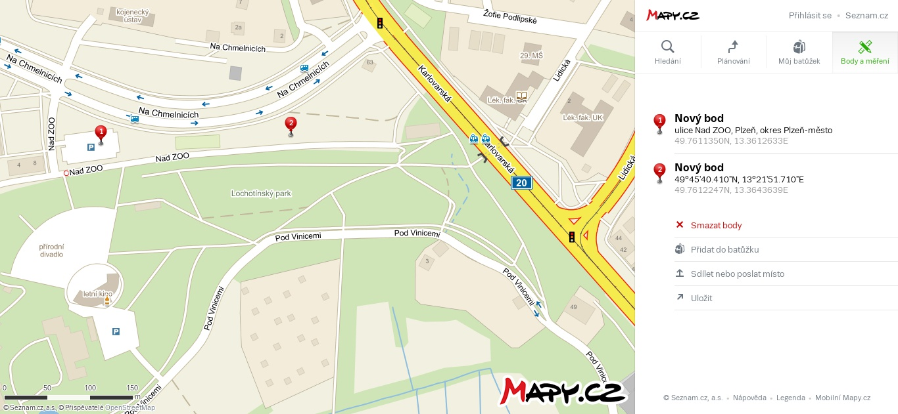
Bod 1 – parkoviště, Bod 2 – místo konání soutěže

Za organizační výbor
Ing. Jana Šimečková, Ing. Hana Pijáková
Dotazy a bližší informace: info@szuz.cz, tel. 777 581 544, 775 581 544

